Общественная палата Амурской области

каб. 110, ул. Зейская, 211, г.Благовещенск, 675000
www.opamur.ru, e-mail: op-adm@mail.ru;
тел. (4162) 22-16-50, факс (4162) 22-16-49

Хронология событий

Общественной палаты Амурской области

в апреле 2015 года

Форум «Эффективное ЖКХ –

индикатор развития гражданского общества»
02-03 апреля 2015 года в рамках федерального партийного проекта «Школа грамотного потребителя» совместно с Общественной палатой Амурской области прошел Первый амурский областной форум «Эффективное ЖКХ – индикатор развития гражданского общества». На нём подняли несколько тем, например, как формируются тарифы на коммунальные услуги, разбирается ли молодёжь в вопросах ЖКХ и как в Приамурье реализуются федеральные программы в сфере жилищно-коммунального хозяйства. Такое мероприятие в Приамурье организовали впервые.
Для участия в форуме были приглашены эксперты в различных отраслях ЖКХ, представители профильных ведомств города и области.
На открытии форума с приветственным словом к участникам мероприятия обратилась председатель комитета Законодательного Собрания Амурской области по бюджету, налогам, экономике и собственности области Фарафонтова Татьяна Павловна. Она подчеркнула социальную значимость рассматриваемых вопросов, готовность депутатского корпуса Законодательного Собрания и членов Общественной палаты области оказать содействие в их разрешении.
Программа форума предусматривала проведение нескольких дискуссионных площадок по вопросам взаимодействия органов местного самоуправления и органов общественного контроля в формировании жилищной политики в Амурской области, реализации федеральных программ в сфере ЖКХ, формирования тарифов на коммунальные услуги, проблемам участников долевого строительства. Также были проведены молодежный «брейн-ринг» по вопросам ЖКХ и «жилищный урок» для учащихся школы № 26.
В областной научной библиотеке говорили о переселении людей из ветхого и аварийного жилья и о капитальном ремонте многоквартирных домов. По словам модератора дискуссионной площадки Танакова Льва Николаевича у жителей области есть много вопросов по капремонту, в большинстве своем они вызваны недопониманием сути программы.
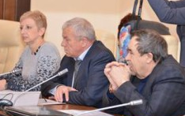
По информации руководителя областного Фонда капремонта Мизининой Наталии Александровны, люди стали активнее платить за капитальный ремонт. В региональную программу по Амурской области вошло чуть больше четырёх тысяч домов. Практически все формируют счета с помощью регионального оператора. И только порядка 50 домов самостоятельно откладывают деньги на капремонт. На сегодняшний день по федеральной программе в Благовещенске отремонтировали 29 многоквартирных зданий.
Выездная дискуссионная площадка прошла во дворе дома по улице Строителей, 68. Активный житель этой многоэтажки поделился своим опытом с участниками форума. Благодаря стараниям совета дома во дворе появилась оборудованная детская площадка и освещение. Всего этого жильцы добились сами, участвуя в судебных тяжбах с застройщиком. У собственников, к слову, далеко идущие планы, например, обязать фирму переделать кровлю и подъездные двери. Проявлять инициативу благовещенец советует всем. «В новой редакции жилищного кодекса очень большая ответственность и возможности ложатся на жильцов. Если жильцы захотят, они смогут сделать очень многое. Вот поэтому еще будет показательно, если мы этого добьемся. И создадим пример для других. Все-таки от воли граждан очень многое зависит», — считает председатель совета дома по адресу ул. Строителей, 68 Лубинский Максим Сергеевич.
На дискуссионной площадке под председательством руководителя региональной общественной организации «Дольщик Амура», члена ассоциации юристов России Волобуева Игоря Анатольевича амурские дольщики предложили давать землю тем, кто не смог получить квартиры.
Список недобросовестных амурских застройщиков официально составят в 2015 году. Об этом сообщил замминистра транспорта и строительства области Залозный Вадим Анатольевич. Туда уже можно внести две организации, трём фирмам власти сейчас пытаются помочь спастись от банкротства.
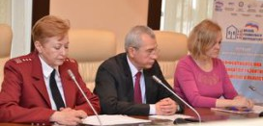
Замминистра считает, что помогать обманутым дольщикам и проблемным стройфирмам нужно «всем миром». И на областной бюджет рассчитывать не стоит.
«Мы просим, чтобы участникам долевого строительства была предоставлена возможность получить земельные участки, где есть коммуникации инженерных сетей. Мотивировать и заинтересовать застройщика можно путём создания механизма ТСЖ. Всё это не ново. Этот вопрос уже рассматривался на встрече с губернатором ещё в 2009 или 2010 году», – предложил Волобуев.
От застройщиков выступил глава стройфирмы Синьков Александр Николаевич. По его мнению, проблемное строительство нужно пресекать в самом начале. И в некоторых случаях это можно предвидеть, например, многие начинают работать на участках без разрешений на строительство.
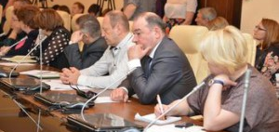
Свою работу форум завершил встречей экспертов с представителями советов МКД и инициативных групп граждан. На закрытии утвердили проект резолюции первого Амурского областного форума «Эффективное ЖКХ – индикатор развития гражданского общества», который содержит предложения по совершенствованию законодательства в сфере жилищно-коммунального хозяйства.

Подвели итоги первого областного форума по вопросам ЖКХ уже 15 апреля 2015 года в рамках заседания «круглого стола» на тему «Основные задачи и направления реализации федерального проекта «Школа грамотного потребителя» в Амурской области».
В мероприятии принял участие координатор данного проекта на федеральном уровне, заместитель председателя Комитета Государственной Думы Федерального Собрания Российской Федерации по жилищной политике и жилищно-коммунальному хозяйству Сидякин Александр Геннадьевич, который отметил значение регионального опыта для успешной реализации проекта в целом по стране и раскрыл основные задачи федерального проекта «Школа грамотного потребителя».
Также на заседании присутствовали секретарь Общественной палаты Амурской области Седов Владимир Валентинович и руководитель Центра «ЖКХ Контроль» в Амурской области Колядин Александр Михайлович.
Обращаясь к присутствующим с приветственным словом, председатель Законодательного Собрания Амурской области Дьяконов Константин Викторович подчеркнул, что информирование граждан об основных направлениях государственной жилищной политики, повышение их грамотности в сфере жилищно-коммунального хозяйства, воспитание ответственных собственников жилья – давно назревшая необходимость. Граждане должны знать жилищное законодательство, правила эксплуатации жилищного фонда, уметь самостоятельно рассчитывать коммунальные услуги, владеть инструментами управления своим жильем.
Реализация проекта, начавшаяся в Приамурье при поддержке Общественной палаты Амурской области год назад, помогает снимать основные вопросы, что способствует сокращению количества жалоб и обращений в адрес властей по вопросам жилищно-коммунального хозяйства. Вместе с тем в области остро стоит вопрос неплатежей граждан за жилищно-коммунальные услуги, что неблагоприятно сказывается на финансовом положении ресурсоснабжающих организаций.
Итогами первого областного форума по вопросам ЖКХ поделилась руководитель проекта «Школа грамотного потребителя» в Амурской области, член Центра «ЖКХ Контроль» в Амурской области Сивакова Ирина Владимировна.
В ходе мероприятия состоялся обмен мнениями представителей профильных ведомств, управляющих и строительных компаний, Общественной палаты Амурской области, Благовещенской городской Думы, жилищной инспекции, совета молодых юристов, молодежного парламента, Молодой гвардии партии «Единая Россия» и председателей советов старших домов.

Амурские белорусы отметили День единения с Россией
02 апреля 2015 года в День единения народов Беларуси и России в зале Амурской областной научной библиотеки прошла торжественная встреча «Одно сердце — две Родины».
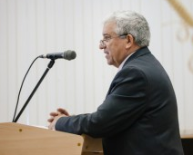
Организаторы рассказали о работе общественного объединения «Белорусское землячество Амурской области» и открыли выставку-экспозицию «Россия и Беларусь: общая история, общая судьба». Для гостей праздника выступил ансамбль «Вдохновение».
С вступительным словом выступил председатель организации «Белорусское землячество Амурской области», член рабочей группы по развитию двухстороннего сотрудничества с Республикой Беларусь Васильев Николай Михайлович. «Этот день символизирует нерушимость народов. Несмотря на то что Республика Беларусь и Амурская область удалены друг от друга на многие тысячи километров, связь народов длится на протяжении веков, начиная с XIX века. В тот далекий век белорусы приезжали осваивать Дальний Восток, — отметил в своем выступлении Николай Михайлович. — В настоящее время наша организация насчитывает 107 активных членов. Имеются отделения в Благовещенске и Свободном, Благовещенском, Ивановском, Константиновском, Свободненском районах, ожидается открытие еще ряда отделений по области».
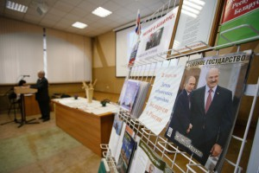
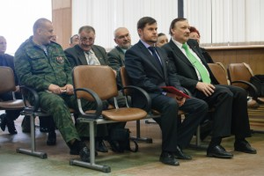
Как отметил председатель рабочей группы по развитию двухстороннего сотрудничества с Республикой Беларусь, министр сельского хозяйства Амурской области Вологдин Сергей Игоревич, более 30% комплектующих комбайнов совместного производства машиностроительных компаний Белоруссии и Амурской области делается на заводах Приамурья. «Ежегодно мы развиваем технологии производства. Помимо этого, у нас развиваются и тесные связи с компаниями, предоставляющими технику по лизинговым платежам. Сегодня Белоруссия занимает прочные позиции в сельском хозяйстве не только на постсоветском пространстве, но и в мире. С нашими белорусскими партнерами чувствуется единение, и это больше чем экономический союз», — отметил Сергей Игоревич.
С приветственным словом на торжественной встрече «Одно сердце — две Родины» выступил и секретарь Общественной палаты Амурской области Седов Владимир Валентинович. Он выразил надежду на дальнейшее плодотворное сотрудничество с Белорусским землячеством в рамках развития гражданского общества.

Благотворительный фестиваль собрал неравнодушных людей
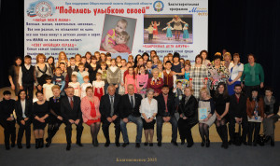
03 апреля 2015 года в ОКЦ прошел заключительный этап благотворительного проекта «Поделись улыбкою своей» — концерт воспитанников детских домов, детей из многодетных и приемных семей, посвященный доброте, заботе и любви.
Мероприятие объединило десятки людей, которым небезразлична судьба детей, лишенных семейного тепла и родительской ласки. Приемные родители, представители органов власти, общественных организаций собрались, чтобы привлечь всеобщее внимание к решению острой социальной проблемы воспитания детей-сирот. В этом году в проект добавилась номинация «Одаренные дети Амура».
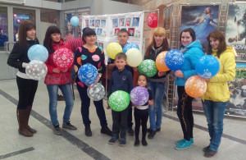
Конкурс поддержали Законодательное Собрание Амурской области, министерство образования и науки Амурской области, призовой фонд был предоставлен министерством социальной защиты населения Амурской области.
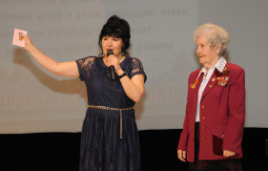
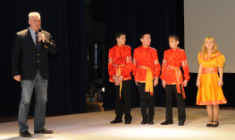
Поздравить маленьких начинающих артистов пришел герой России, заместитель председателя Благовещенской городской Думы Кузнецов Юрий Викторович, депутат Синьков Александр Николаевич выделил денежные средства на подарки участникам конкурса.
Члены Общественной палаты Амурской области Пушкарев Евгений Владимирович, Папирная Кристина Андреевна, Колядин Александр Михайлович оказали большую помощь в организации благотворительного проекта.
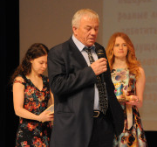
Дети выступали в трех номинациях: вокал, хореография и инструментальный номер. Порадовали маленькие «Котята» из Дома ребенка. Они впервые вышли на большую сцену. Малыши, которым по 2-3 года не испугались, старательно выполняли все движения и так мило кланялись!
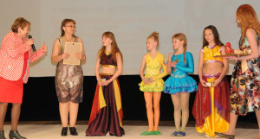
Ребята из Свободненского детского дома представили номера «Бескозырка белая» и «С дедом на парад». Этот яркий номер в прекрасных костюмах ребята исполнили настолько синхронно, что, казалось, выступают профессионалы.
Группа из 12 ребят из Белогорского детского дома представили номер «Русь белая». Воспитанники коррекционной школы № 7 удивили своим песенным исполнением и игрой на ложках.
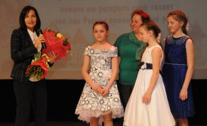
Дети из многодетных и приемных семей, ученики Центральной детской школы искусств и Музыкальной школы г.Благовещенска на высоком уровне исполняли сложные произведения в четыре руки. Были высоко оценены ученицы музыкальной школы Усик Елизавета и Чиркова Александра, которые исполнили на фортепиано произведение Петра Чайковского «Анданте» и еще на отборочном этапе.
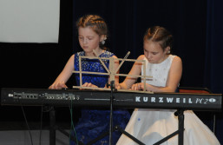
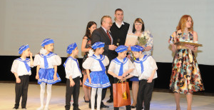
Аккордеонисты и балалаечники Центральной детской школы искусств порадовали своим хорошим уровнем исполнения. Дуэт мальчиков из многодетной семьи Каньшиных (в этой семье растет 9 детей) исполнили произведение «Милая мама» и получили бурю аплодисментов.
Четыре приемных ребенка растут в семье Черепковых, они представили оригинальный жанр «Веселая семейка». Девочки в костюмах в восточном стиле одновременно показывали и танец, и сложные акробатические элементы.
Особо отмечен номер четырехлетнего Петрухина Ромы. Этот солнечный ребенок занимается в студии для детей с ограниченными возможностями здоровья «Академия игры», целью которой является развитие двигательных функций, речевой и познавательной деятельности. Рома прочитал стихотворение «Всем нужен мир» и поблагодарил всех за приглашение.
«Мы понимаем, как важны такие проекты, чтобы все ребята могли показать свои достижения и возможности. Ведь России важен каждый ребенок, а они у нас такие талантливые!» — поделилась впечатлениями организатор концерта, председатель Амурского областного отделения Международного общественного фонда «Российский фонд мира», член Общественной палаты Амурской области Малышко Марьяна Хасеновна.
В рамках концерта воспитателям и родителям, которые развивают в детях чувство прекрасного, были вручены грамоты, дипломы и благодарственные письма. 5 директоров детских домов были высоко оценены конкурсной комиссией за активную работу по устройству детей в семьи. Они не боятся остаться безработными, а думают о дальнейшей судьбе детей.
Организаторы фестиваля «Поделись улыбкою своей – 2015» решили посвятить его 70-летию Победы в Великой Отечественной войне. На концерт была приглашена ветеран Великой Отечественной войны Рябцева Раиса Ивановна, которой в этом году исполнилось 90 лет. В честь праздника ей торжественно была вручили Золотую медаль Фонда Мира. Для ветерана маленькие артисты исполнили военные песни «Служу России» и музыкальные произведения «Смуглянка» и «Катюша».
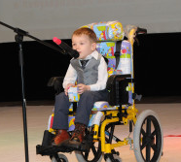
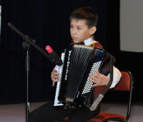
В этот же день начала свою работу фотовыставка «Найди меня, МАМА». По традиции ежегодно эта вставка привлекает большое количество потенциальных приемных родителей из Школы будущих родителей, которая работает при реабилитационном центре «Мечта». После экспозиция переместится из ОКЦ в один из торгово-развлекательных центров Благовещенска. По итогам прошлого года из 96 участников 30 детей отправились в семьи, а за семь лет благодаря проекту семьи обрели около сотни ребят. В этом году проект расширил географию и объединил детские дома со всего Приамурья. На фотографиях запечатлены амурские малыши из Белогорского, Свободненского и Райчихинского детских домов, а также из благовещенского Дома малютки и центра «Мечта».
«Найди меня, МАМА» так говорят глаза ребят, которые смотрят с фотографий. Есть дети-подростки, которым уже по14-15 лет, но и они еще надеются найти семью.
Благодаря усилиям организаторов и участников фестиваль превратился в светлый и радостный семейный праздник, который подарил детям-сиротам не только улыбку, но и надежду.

В палате пополнение
07 апреля 2015 года состоялось заседание членов Общественной палаты Амурской области IV состава, утвержденных постановлением губернатора Амурской области от 24.02.2015 № 28.
На повестке дня стоял вопрос выбора в состав Общественной палаты 11 представителей общественных объединений и иных некоммерческих организаций, действующих на территории Амурской области.
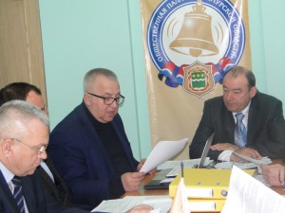
Ранее в соответствии с требованиями Регламента процедуры конкурсного отбора в члены Общественной палаты Амурской области на сайте и в СМИ было размещено объявление членов палаты о начале приема документов от региональных общественных объединений, желающих включить своего представителя в состав Общественной палаты.
В течение месяца в аппарат Общественной палаты поступило 24 заявления от общественных объединений и иных некоммерческих организаций, действующих на территории Амурской области. Все документы были проверены на соответствие требованиям закона, замечаний выявлено не было. На основании этого все 24 кандидата в члены Общественной палаты были включены в лист голосования.
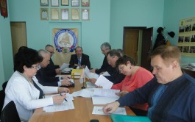
По результатам голосования Общественная палата Амурской области IV состава пополнилась 11 представителями общественных объединений и иных некоммерческих организаций, действующих на территории Амурской области.
Члены палаты поздравили новых и вновь избранных членов Общественной палаты Амурской области и пожелали им активной плодотворной работы на благо развития гражданского общества.

Депутаты предлагают запретить продажу

алкогольных энергетических напитков несовершеннолетним

на территории Амурской области
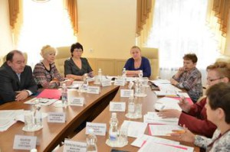
Проект закона Амурской области, предусматривающий запрет продажи алкогольных энергетических напитков и безалкогольных тонизирующих напитков несовершеннолетним на территории Амурской области, был рассмотрен 06 апреля 2015 года на заседании рабочей группы Законодательного Собрания Амурской области.
В обсуждении проекта закона приняли участие депутаты Заксобрания, представители прокуратуры, управления Федеральной службы по надзору в сфере защиты прав потребителей и благополучия человека по Амурской области, областного наркологического диспансера, министерств юстиции и внешнеэкономических связей, туризма и предпринимательства области и секретарь Общественной палаты Амурской области Седов Владимир Валентинович.
Цель законопроекта, предлагающего внесение изменений в Закон Амурской области «О некоторых вопросах регулирования розничной продажи алкогольной продукции на территории Амурской области», - пропаганда здорового образа жизни амурчан, профилактика алкоголизма, запрет продажи слабоалкогольных тонизирующих напитков, в том числе и энергетических, несовершеннолетним, снижение уровня употребления алкогольной продукции на территории области.
В пояснительной записке к документу указано, что согласно статистике в Российской Федерации 8 из 10 подростков от 13 до 17 лет хотя бы однажды пробовали тонизирующие энергетические напитки, в том числе и слабоалкогольные, так называемые энерготоники, а каждый третий употребляет их регулярно.
Стандартная банка энергетического напитка, содержащая даже в малых дозах алкоголь (от 1,2 до 9,0 процента объема готовой продукции), имеющая в своем составе кофеин и (или) другие тонизирующие компоненты, может стать причиной различных заболеваний: гастрита, язвы желудка, раковых новообразований, разрушения сердечнососудистой системы, печени, бесплодия.
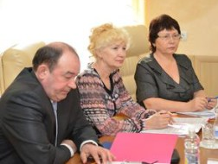
Медицинскими исследованиями доказано, что содержимое красивых банок с энерготониками коварно: алкогольные, слабоалкогольные и безалкогольные энергетики не насыщают человека дополнительной энергией, а наоборот «вынимают» её из резервов организма.
В период с апреля 2014 года по настоящее время в 28 субъектах Российской Федерации уже приняты региональные законы, запрещающие продажу слабоалкогольных тонизирующих напитков, а также устанавливающие ограничение по продаже безалкогольных тонизирующих напитков несовершеннолетним, в детских, образовательных и медицинских организациях, на спортивных объектах, в местах проведения культурно-массовых мероприятий.
Участники дискуссии приняли решение поддержать законопроект и продолжить над ним работу, с тем, чтобы к майскому заседанию Законодательного Собрания вынести его на рассмотрение депутатов.
После заседания Владимир Валентинович прокомментировал: «Мы должны заботиться о подрастающем поколении, чтобы иметь здоровую демографию. А энергетики не только вредны, они могут стать мостиком к тому, что молодые люди перейдут на сильный алкоголь. Ограничить доступ молодых людей к таким напиткам — это лишь первый шаг. Здесь очень важно действовать в нескольких направлениях, чтобы наравне с формальным подходом велась и информационно-разъяснительная кампания. Положительный пример — антитабачный закон, ограничительные меры».

В Приамурье стартовал областной этап

всероссийской акции «Часовой у Знамени Победы»
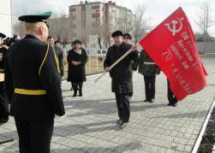
07 апреля 2015 года на территории Амурского кадетского корпуса стартовал областной этап всероссийской акции «Часовой у Знамени Победы».
Знамя Победы является официальным символом Победы советского народа и его Вооруженных Сил над фашистской Германией в Великой Отечественной войне 1941-1945 годов и государственной реликвией Российской Федерации. Исторически — это штурмовой флаг, водруженный на здание Рейхстага в Берлине. Красное знамя, пробитое пулями и обагренное кровью, стало священной реликвией и хранится в Центральном музее Вооруженных Сил Министерства обороны Российской Федерации.
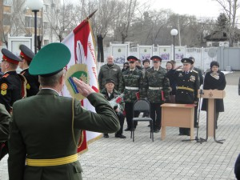
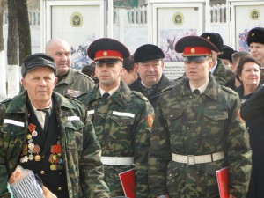
На торжественной линейке присутствовали ветеран Великой Отечественной войны, участник боёв 1941-1945 годов, секретарь Общественной палаты Амурской области Седов Владимир Валентинович, представители областного Совета ветеранов, Союза ветеранов Афганистана «Боевое братство» и министерства образования и науки Амурской области.
Первыми копию исторического знамени получили учащиеся Амурского кадетского корпуса. Инициатором всероссийской патриотической акции стала Общественная палата Российской Федерации. В акции примут участие школьники и студенты, которые будут нести торжественную Вахту Памяти почетным караулом у Знамени Победы. Первыми копию Знамени приняли амурские кадеты, затем знамя побывает в других учебных заведениях Благовещенска.
«Мы обязуемся чтить память воинов – участников Великой Отечественной войны и тружеников тыла. Обязуемся достойно нести Знамя Победы будущим поколениям!» - пообещали амурские кадеты.
«Копия Знамени будет передаваться среди общеобразовательных, средних профессиональных учебных заведений и школ-интернатов Благовещенска согласно разработанному графику. Следующими знамя примет лицей № 6 города Благовещенска. В каждом учреждении самые достойные ученики будут нести вахту у Знамени Победы», — рассказала заместитель министра образования и науки области Закирова Лариса Анатольевна.
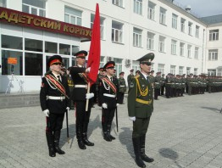
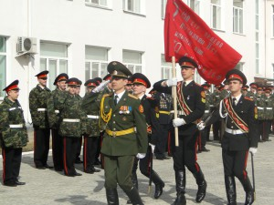
Секретарь Общественной палаты, передавая Знамя, сказал: «Это знамя — символ Победы и вечное напоминание будущим поколениям о том, что все мы, выжившие и родившиеся в мирное время, больше никогда не должны допустить ни одной войны. Невозможно переоценить мужество и отвагу советских людей, а Знамя Победы — это не только священная реликвия и важный государственный символ, в первую очередь, это дань глубочайшего уважения к прошлому нашей страны, символ Победы, гордость, честь и слава нашего народа. Мы всегда будем помнить, что без этой Победы не было бы мирного и светлого настоящего».
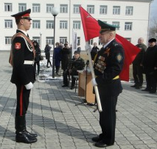
Акция пройдет по всем 29 муниципалитетам Приамурья. В Благовещенске она завершится 09 мая 2015 года: кадеты Амурского кадетского корпуса будут нести Знамя Победы на торжественном параде в честь празднования 70-летия Победы. Воспитанники образовательных учреждений других муниципалитетов области также 09 мая совершат марш в своих населенных пунктах со Знаменами.
Также в рамках акции организованы Всероссийские уроки Победы. Ученики трех школ из Благовещенска, Белогорска и Шимановска примут участие во Всероссийском едином уроке Победы 08 апреля в режиме online-трансляции из ситуационного центра Рособрнадзора. Остальные школы области организуют уроки Победы в период с 13 по 24 апреля 2015 года с использованием видеозаписи проведенного Всероссийского урока Победы.

Заседание «круглого стола» на тему

«Об обеспечении населения Тамбовского района

лекарственными препаратами»
14 апреля 2015 года в Тамбовском районе состоялся «круглый стол» на тему «Об обеспечении населения района лекарственными препаратами», в заседании которого принял участие представитель Общественной палаты Амурской области.
Организатором мероприятия выступил Общественный совет Тамбовского района. В мероприятии приняли участие общественные деятели, заместитель главы Тамбовского района по социальным вопросам, главный врач Тамбовской больницы, заведующая поликлиники, директор ОАО «Амурфармация» и другие.
Руководитель экспертной группы рассказала об итогах мониторинга цен на лекарственные препараты по аптечным учреждениям Тамбовского района по состоянию на 01 апреля 2015 года. Заведующая поликлиникой дала информацию об обеспечении льготными лекарственными препаратами. Главный врач Тамбовской больницы представил данные об обеспечении лекарственными препаратами населения Тамбовского района.
Общественность высказала свои замечания и предложения относительно обеспечения лекарственными препаратами населения Тамбовского района, по которым были подготовлены рекомендации. В них предложено создать условия для сокращения срока получения льготных лекарственных препаратов и провести опрос населения по вопросу обеспечения льготными лекарственными препаратами. Данный документ был направлен в администрацию Тамбовского района.

Студент года
С 14 по 16 апреля 2015 года в Благовещенске среди студентов учреждений высшего и среднего профессионального образования прошел конкурс «Студент года –2015».
В целях выявления талантливых и инициативных студентов активное участие приняли 6 вузов и 5 сузов. Всего 11 участников боролись за звание «Студент года – 2015»
Организаторы, управление по физической культуре, спорту и делам молодёжи администрации города Благовещенска, разработали интересные конкурсы и задания. Первым делом студент должен был подготовить портфолио, которое включает в себя дипломы, благодарственные письма, почетные грамоты, сертификаты, иллюстрации, фотографии, вырезки из газет, видеоматериалы за последние 2 года. Глядя на толстые папки участников, было видно, что студенты уже ведут активную общественную жизнь.
В номинации «Лидер студенческого самоуправления» ребята подготовили презентацию своего проекта в области общественно-социальной деятельности (патриотической, добровольческой, досугово-развлекательной и пропаганды здорового образа жизни), мастер-класс на выявление лидерских и организаторских способностей и поучаствовали в лидерских боях, отвечая на сложные вопросы, требующие социальных, юридических и экономических знаний.
Сложная работа досталась членам жюри: Сикорскому Владиславу Юрьевичу и Малышко Марьяне Хасеновне. Члены Общественной палаты Амурской области признаются в сложности выбора лучшего из лучших, старания и способности студентов очень порадовали.
«Приятно, что растет прекрасное поколение настоящих лидеров. За плечами некоторых студентов есть уже реализованные проекты, которые являются очень значимыми для гражданского общества Амурской области» - поделилась мыслями Марьяна Хасеновна.
16 апреля состоялось награждение лучших студентов и вручение дипломов. Среди участников конкурса были одаренные ребята, оказавшиеся в сложной жизненной ситуации. Но, несмотря на все трудности, с которыми им приходится сталкиваться, они ведут активный образ жизни и являются признанными лидерами своих учебных заведений.

Рабочая встреча общественных инспекторов по мониторингу цен на продукты питания с руководителями торговых точек
13 апреля 2015 года состоялась рабочая встреча общественных инспекторов по мониторингу цен на продукты питания с руководителями торговых точек, представителями надзорных органов, общественных объединений предпринимателей и органов власти, курирующих потребительский рынок.
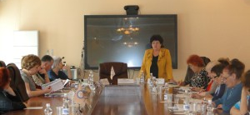
На встрече контролеры рассказали о проблемах, с которыми им приходится сталкивать в своей работе, задали интересующие вопросы контрольным органам и органам власти, курирующим развитие потребительского рынка.
Представители торговых сетей в свою очередь пожаловались на рост цен со стороны поставщиков продуктов питания, объясняя тем самым, что цена на товар зависит именно от них, а они все лишь посредники.
Каждый участник встречи мог ознакомиться с аналитическими материалами по мониторингу изменения средней стоимости основных продуктов питания в магазинах города Благовещенска, которые были опубликованы отдельным изданием.
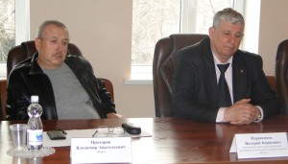
В сборнике представлены сведения об изменении цен на продукты питания в магазинах города Благовещенска за февраль-март 2015 года. Мониторинг проводился в разных районах города: центральная часть города, район КПП, микрорайон, Белогорье. Инспекторы посетили торговые сети «Кэш энд Кэрри», «Авоська», «Стик», «Копеечка», «Максима», «Прима», «Берг» и магазины «Кенгуру», «Виктория», «Благовещенск», «Смак», «Надежда».
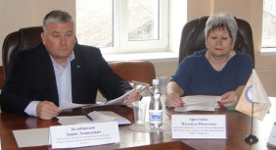
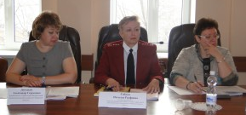
Перечень продуктов, подлежащих мониторингу, был утверждён рабочей группой Общественной палаты Амурской области по согласованию с министерством внешнеэкономических связей, туризма и предпринимательства Амурской области: мука, хлеб, крупы, макаронные изделия, растительное и сливочное масло, колбаса, мороженые мясо и рыба, рыбные консервы, молоко и молочные продукты, овощи, фрукты, яйцо столовое, сахар и соль.
По данным общественных инспекторов увеличилась средняя цена на мороженую рыбу, мясо кур, растительное масло, макаронные изделия, крупы, хлеб и овощи. Из овощей существенно подорожала капуста. Почти не изменилась или незначительно увеличилась средняя цена на молоко, творог, сливочное масло, яблоки и томаты. Лидером по понижению цены стали свежие огурцы. Отмечается понижение средней цены на сахар, мороженую свинину, колбасу, сыр «Российский», соль и кефир.
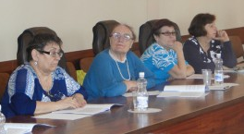
По каждой группе продуктов были выделены три торговые точки с минимальными ценами. Например, овощи дешевле в магазинах «К&К», «Прима» и «Берг». Молоко и кисломолочные продукты – «К&К» и «Благовещенск», рыба – «К&К» и «Прима», мясо – «Копеечка» и «Надежда», крупы – «К&К», «Прима», «Копеечка».
Ценовой минимум по большинству видов продуктов чаще встречается в супермаркетах «К&К».

Расширение культурных связей между

Приамурьем и КНДР обсудили в Благовещенске
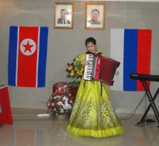
Приамурье посетила делегация Хабаровского Генконсульства КНДР. Особый смысл этому визиту придало то, что он состоялся в преддверии главного праздника Северной Кореи - Дня Солнца. Такое поэтическое название носит в этой стране день рождения основателя государства и вождя нации Ким Ир Сена.
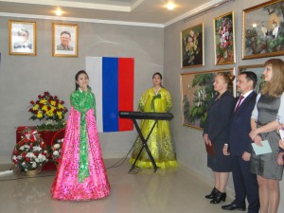
На встрече с представителями Законодательного Собрания и Общественной палаты Амурской области заместитель генконсула Мун Хо отметил динамику развития взаимовыгодных отношений между Северной Кореей и Россией и обсудил планы совместной работы конкретно с нашей областью.
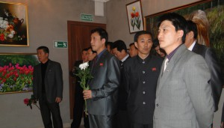
В первую очередь речь шла о расширении культурных связей, тем более что 2015 год объявлен Годом КНДР в России и России в КНДР. В ознаменование этого Генконсульство открыло в Благовещенске выставку фотографий, картин, книг и предметов декоративно-прикладного творчества Северной Кореи. А в связи со 103-летием со дня рождения Ким Ир Сена большинство экспонатов посвящены именно ему.
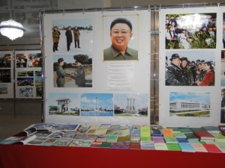
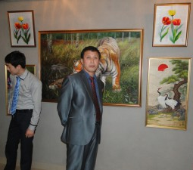
«Россия для нас традиционный дружественный сосед, наши отношения сложились давно, еще со времен Советского Союза, и сегодня только укрепляются. А Амурская область, которую посетил в последние годы своей жизни наш лидер Ким Чен Ир, также нам хорошо известна», — отметил заместитель генконсула КНДР в Хабаровске Мун Хо.
В интервью заместитель секретаря Общественной палаты Амурской области Орлов Сергей Михайлович рассказал о выставке: «В экспонатах прослеживаются многовековые традиции художественной вышивки, производства изделий из дерева и шёлка. Корейская вышивка художественной гладью является одним из наиболее известных видов национального искусства, в котором мастерицы на протяжении многих столетий создавали и развивали оригинальные приёмы ручного вышивания. В экспозиции вышитые шёлком картины, выполненные в тонкой, изящной и, одновременно, реалистической манере. Природные пейзажи, изображения животных, птиц и цветов являются излюбленными темами творчества корейских вышивальщиц. Многие из них удостоены национальных и международных премий и медалей. Талант этих художниц и красоту созданных ими изделий наглядно демонстрируют экспонаты выставки».

Местное самоуправление –

самая приближённая к населению власть
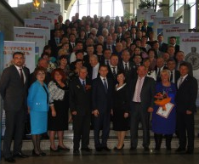
17 апреля 2015 года в общественно-культурном центре города Благовещенска состоялось торжественное мероприятие, посвященное Дню работника местного самоуправления.
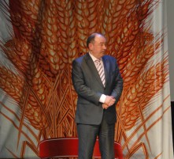
Депутатов, работников представительных органов власти муниципальных образований области поздравили исполняющий обязанности губернатора Амурской области Козлов Александр Александрович, председатель Законодательного Собрания Амурской области Дьяконов Константин Викторович и секретарь Общественной палаты Амурской области Седов Владимир Валентинович.
Обращаясь к собравшимся, Владимир Валентинович отметил, что учреждение Дня местного самоуправления – яркое подтверждение непосредственного активного участия граждан в жизни государства, важной роли самоуправления, как самой демократической и массовой формы управления. «Местное самоуправление составляет основу любого демократического общества. Это самый близкий населению уровень власти, который является важным связующим звеном между гражданами и государством. Приятно отметить, что органы местного самоуправления работают в тесном взаимодействии с Общественной палатой. Сейчас во многих районах работают общественные палаты (советы) муниципальных образований, в некоторых они на этапе формирования».
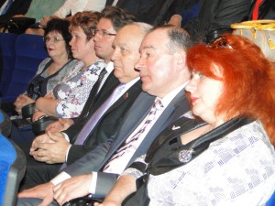
С предложением скорректировать взаимодействие региональных и муниципальных властей на праздновании Дня местного самоуправления выступил председатель ассоциации «Совет муниципальных образований Амурской области», глава Белогорска Мелюков Станислав Юрьевич.
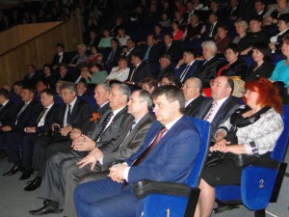
«Как бы то ни было, за последние 6 лет качество жизни амурчан повысилось, произошло это благодаря работе правительства региона. Со своей стороны мы обещаем всячески помогать губернатору и правительству, сохранять и приумножать то лучшее, что было достигнуто в области за последние годы», - подчеркнул председатель ассоциации «Совет муниципальных образований Приамурья.
Поздравляя с праздником, Козлов Александр Александрович отметил: «Как совершенно верно сказал наш президент, «местное самоуправление — это власть, до которой рядовой гражданин должен дотянуться рукой». Для простых людей российское правительство начинается с родного сельсовета, с городской администрации. Но самоуправление — это не только работники муниципалитетов и народные избранники. Это и наша активная общественность, и каждый житель Приамурья, кому небезразлична судьба региона. Мы с вами знаем: для настоящего дела нет ничего губительнее равнодушия. Сегодня у нас заметно повышается активность граждан, их стремление внести свою лепту, свой посильный вклад в развитие области».
В рамках празднования Дня местного самоуправления почетными грамотами, дипломами и благодарственными письмами губернатора области были награждены главы муниципальных, члены общественных организаций области. За организацию общественного контроля в муниципалитетах Седов Владимир Валентинович наградил Благодарственными письмами Общественной палаты Амурской области главу Тамбовского района, главу города Зеи и директора Мазановской районной общественной организации «Центр поддержки общественных инициатив «Единение».

В Китае стартовала первая российско-китайская экспедиция

по поиску останков советских воинов
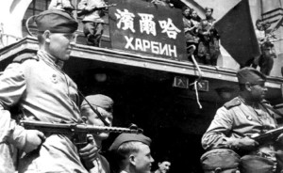
19 апреля 2015 года в КНР стартовала Первая российско-китайская поисковая экспедиция по увековечению памяти советских воинов, погибших на территории Китая во время Второй мировой войны.
«С 19 по 30 апреля пройдет ее первый этап, цель которого — подготовительные работы на местности в районе поиска, решение ряда организационных вопросов. В этом этапе экспедиции принимают участие сотрудники представительства Минобороны РФ в КНР и три участника поискового отряда», — сказал заместитель министра обороны РФ генерал армии Булгаков Дмитрий Витальевич.
В составе передовой группы экспедиции, которая будет проводить поисковые работы на местности, член Общественной палаты Амурской области Чкумасов Роман Николаевич и поисковики из Завитинского района Федорук Владимир Федорович, учитель средней школы из села Куприяновка, и Суббота Валерий Федорович учитель средней школы № 3 г.Завитинска. Задача поисковой группы: на местности определить первоочередные объекты для проведения археологических работ и решить с китайской стороной организационные вопросы по проведению основного этапа экспедиции, который запланирован на период с 10 мая по 10 июня 2015 года.
Идея проведения экспедиции возникла в марте 2014 года после того, как в посольство России в КНР поступила информация об обнаружении в районе горы Хошао в провинции Хэйлунцзян останков четырех советских воинов. В результате работы с архивными документами Минобороны РФ было установлено, что в районе уезда Мулин было захоронено до 500 солдат 5-й Армии 1-го Дальневосточного фронта, погибших в ходе прорыва японской обороны в направлении города Муданьцзян. В районе деревни Люмаоцунь вела бои 190-я стрелковая дивизия 5-й Армии.
На основании обнаруженных архивных донесений и схем захоронений были подготовлены карты с приблизительным расположением братских могил на местности и поименный список воинов 190-й стрелковой дивизии, погибших в окрестностях горы Хошао.
Основной этап экспедиции пройдет с 10 мая по 10 июня. С российской стороны в нем будет участвовать сводный поисковый отряд Амурской области в составе 17 человек.
Конечным итогом экспедиции должно стать торжественное перезахоронение обнаруженных к тому времени останков воинов, установление по возможности их имен, установка мемориальных плит с надписями имен погибших, извещение родных через военные комиссариаты, внесение данных в обобщенный банк данных «Мемориал». Найденные артефакты будут переданы в музейные коллекции Китая.
Поисковики в преддверии юбилейного Дня Победы в Китае обнаружили тысячное захоронение советских воинов-освободителей. Братская могила солдат Красной армии расположена в одной из провинций Китая, где шли военные действия в годы Второй мировой войны. Начальник отдела по вопросам увековечивания памяти павших воинов Минобороны России рассказал об этом 27 апреля 2015 года, а также отметил: «Китайцы отмечают День Победы над фашистскими захватчиками так же трепетно, как и россияне».
Таранов Андрей Леонидович из Министерства обороны в ходе конференции «Интерфакс» отметил, что так как в Китае День Победы является таким же важным праздником как и в России, в городах КНР пройдут несколько мероприятий, приуроченных к 70-летию разгрома фашистских войск. Специальные мероприятия пройдут на местах боевых действий, чтобы отдать дань павшим в боях солдатам Красной армии. К участию в памятных мероприятиях активно подключилось китайское студенчество и преподавательский состав вузов, которые задействованы в работе поисковых краеведческих отрядов. Представители военных структур России также посетят памятные мероприятия, посвященные 70-летию Победы в Китае и примут активное участие в поисковой работе останков пропавших без вести советских солдат в ходе северо-восточного освободительного похода на территории Китая в конце Второй мировой войны.
Российско-китайские поисковые отряды продолжат свою работу 10 мая в предгорье Хошао. В течение месяца группы добровольцев и специалистов по проведению полевых исследовательских работ будут заняты поиском останков красноармейцев, погибших в этих местах. На данный момент зафиксировано на территории КНР 58 точек захоронений советских солдат, а по данным военных архивов численность погибших наших солдат при освобождении северо-востока Китая от японских захватчиков составляет почти 15 тысяч человек. Япония в ходе Второй мировой войны была в союзе с фашистской Германией, а Россия, после победы в Великой Отечественной войне продолжила победный путь и в Китае, помогая освободить захваченные мировым врагом государства.

Совещание по созданию инициативной группы

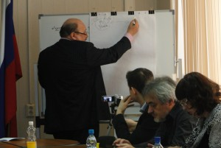
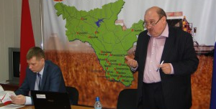
для реализации проекта «Восточный вектор»
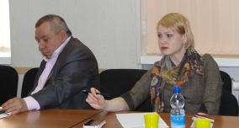
Совещание по созданию инициативной группы для реализации проекта по развитию институтов гражданского общества, формированию механизмов и инструментов общественно-государственного сотрудничества, взаимодействия общества и власти в решении ключевых проблем развития Дальнего Востока «Восточный вектор» прошло 17 апреля 2015 года.
Представители общественности Амурской области встретились с инициаторами проекта «Восточный вектор» в целях определения вопросов для включения в повестку Первого Дальневосточного съезда сведущих людей.
Руководитель инжиниринговой группы проекта «Общественное движение «Восточный вектор» Большунов Андрей Яковлевич рассказал о целях проекта, его задачах и способах реализации. Амурская общественность высказала свои предложения, которые были приняты к рассмотрению.
Инжиниринговая группа проекта продолжит свою работу в других регионах Дальнего Востока.

Амурские пенсионеры презентовали третью книгу

о детях войны Приамурья «Не гаснет памяти свеча»
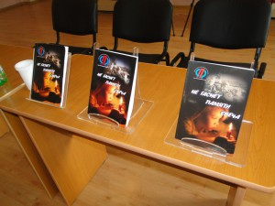
29 апреля 2015 года региональное отделение общероссийской общественной организации «Союз пенсионеров России» презентует третий сборник о детях войны Амурской области «Не гаснет памяти свеча».
Торжественное мероприятие началось в 11 часов в выставочном зале Амурского областного краеведческого музея. Новую книгу представила председатель регионального отделения Союза пенсионеров, член Общественной палаты Амурской области Самбур Елена Петровна.
Героям книги и приглашенным вручили цветы и повязали георгиевские ленточки, для всех гостей провели экскурсию о Великой Отечественной Войне по четырем залам музея. Была и концертная программа. Для гостей выступили ВИА «Сударушка», хор благовещенского отделения Союза пенсионеров и др.
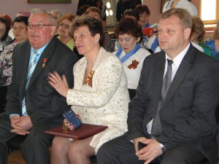
Третье издание книги «Не гаснет памяти свеча» посвящено 70-летию Победы, поэтому сборник получился самым большим из всей серии. В книгу вошло около 300 очерков жителей почти всех городов и районов Амурской области, которые мальчишками и девчонками пережили тяготы времён Великой Отечественной войны – и на фронте, и в тылу. Тираж составил 550 экземпляров.
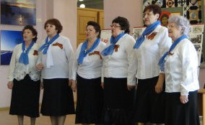
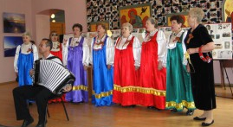
Работа над книгой продолжалась более полугода. Воспоминания амурчан собирали члены Союза пенсионеров России, учащиеся школ и волонтеры. Издать книгу помогла благовещенская полиграфическая компания «Одеон». Весомый вклад в приобретение бумаги для книги сделали сельхозпредприятия и администрации сёл Жариково и Раздольное Тамбовского района, благодаря чему составители смогли внести больше очерков от детей войны из этих населённых пунктов.
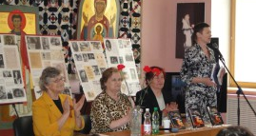
Собирать воспоминания детей войны амурский Союз пенсионеров России начал в 2012 году. Тогда же был издан первый сборник «Не гаснет памяти свеча», второй выпустили в 2014 году. В общей сложности, в трёх изданиях собрано более 700 исторических свидетельств жителей Амурской области, которые рассказывают о военном лихолетье 1941-1945 годов.
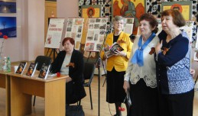
В Амурской области в 2012 году был принят закон, определивший статус дети войны. Это люди, родившиеся в период с 10 мая 1927 года по 09 мая 1945 года, имеющие трудовой стаж для мужчин – 25 лет, для женщин – 20 лет. Сейчас в регионе проживает 58 тысяч человек, имеющих такой статус. Согласно закону, если «дети войны» не получают иных социальных выплат, им положено ежемесячное пособие из регионального бюджета в размере 720 рублей.

Заседание «круглого стола» на тему

«Роль средств массовой информации в вопросах гармонизации межэтнических и межконфессиональных отношений»
27 апреля 2015 года на базе Общественной палаты Амурской области состоялось заседание «круглого стола» на тему «Роль средств массовой информации в вопросах гармонизации межэтнических и межконфессиональных отношений».
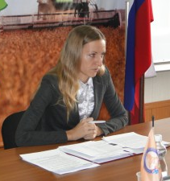
В обсуждении актуальных проблем освещения информации приняли участие представители национально-культурных и религиозных организаций, специалисты министерства внутренней и информационной политики Амурской области, представители научного сообщества и средств массовой информации.
В рамках обсуждения были затронуты вопросы о негласных этических нормах при освещении национального вопроса, аспекты взаимодействия этнических и религиозных организаций со СМИ, рассмотрены конкретные примеры ненадлежащей подачи информации в отношении деятельности тех или иных диаспор.
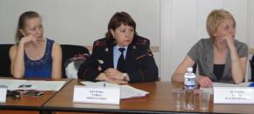
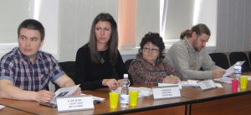
На рассмотрение участников были предложены рекомендации, подготовленные созданным при Общественной палате Советом национальных и религиозных объединений Амурской области: в них очерчен ряд предложений для надзорных органов в сфере деятельности средств массовой информации, рекомендации по оптимизации взаимодействия между СМИ и заинтересованными диаспорами и конфессиями. Особая роль в резолюции «круглого стола» отведена вопросу об акцентировании внимания на деятельности организаций, занимающихся гармонизацией межэтнических и межконфессиональных отношений. Как отметили участники, важно своевременно прогнозировать возможные «болевые точки» в разрешении межнациональных конфликтов, и, по возможности, сглаживать их, а не использовать в качестве основы для «сенсации», еще более усугубляющей процессы. Деятельность СМИ должна акцентироваться именно на проявлениях «дружбы народов», содействии общегражданской идентичности, а работающий в сфере этножурналистики представитель СМИ должен быть не только объективным, но и максимально корректным.
Был затронут и актуальный вопрос о блогерстве и комментариях к новостным лентам на информационных порталах: последние часто переходят из разряда субъективного мнения в прямое оскорбление этнической группы или конфессии, при этом цензура, применяемая для официальных публикаций, не распространяется на блоги и комментарии. Было высказано мнение о необходимости более тщательного контроля за комментариями на новостных порталах, а также высказываниями, касающихся межнациональных отношений, в блогах на общедоступных информационных областных ресурсах.
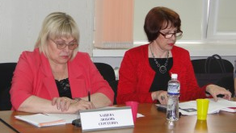
По результатам обсуждения было высказано предложение сделать встречи представителей религиозных и национально-культурных объединений с выпускающими редакторами и журналистами постоянными, а также поручить Совету национальных и религиозных объединений Амурской области организовать оперативное взаимодействие по информированию СМИ о деятельности национальных и религиозных организаций области.

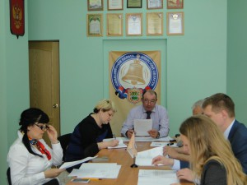
Заседание совета Общественной палаты Амурской области

29 апреля 2015 года состоялось заседание совета Общественной палаты Амурской области. На мероприятии обсуждалось несколько вопросов. Одним из них был вопрос о создании рабочей группы по подготовке и проведению первого пленарного заседания Общественной палаты Амурской области нового IV состава. По результатам обсуждения данная рабочая группа была сформирована в составе 5 человек. В соответствии с п. 2 ст. 52 Регламента Общественной палаты Амурской области данная рабочая группа формируется из членов нового состава палаты и к ее обязанностям относится подготовка проектов соответствующих решений палаты, а также других документов, связанных с началом работы палаты нового состава.
Три вопроса повестки дня были посвящены формированию общественных советов при органах власти. Благодаря усилиям Общественной палаты Амурской области и на основании Закона Амурской области от 29.12.2014 № 478 «Об отдельных вопросах организации и осуществления общественного контроля на территории Амурской области» в области началась активная работа по формированию подобных структур общественного контроля.
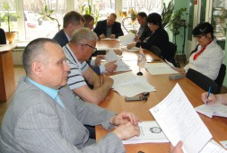
Члены совета Общественной палаты согласовали проект Положения об Общественном совете при Управлении Роспотребнадзора по Амурской области, выдвинули кандидатов в состав Общественного совета при министерстве культуры и архивного дела Амурской области, согласовали состав Общественного совета при министерстве имущественных отношений Амурской области.
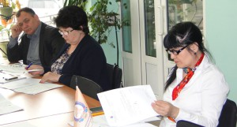
Также был рассмотрен ряд обращений. Волнующим для амурчан, еще неоправившихся от стихии 2013 года, стало обращение председателя Общественной палаты Республики Хакасия о страшном пожаре. 12 апреля в условиях сильнейшего ветра с порывами до 30 м/с огонь молниеносно начал распространяться, захватывая все новые территории, начались массовые возгорания в 38 населённых пунктах шести районов республики. По официальным данным в результате пожаров погибло 30 человек. Общее число пострадавших – 6 608 жителей республики. Сгорело 1423 дома. Общий объем финансовых средств, требуемый для восстановления жилья и социальных объектов, составляет более 5,5 миллиардов рублей.
Общественная палата республики принимает непосредственное участие в координировании и консультировании граждан, нуждающихся в помощи, и людей, желающих оказать помощь, составляет банк данных волонтеров. Общественные организации активно ведут работу по всем направлениям, в том числе и адресно. Общественная палата Республики Хакассия призывает принять участие в благотворительной акции помощи пострадавшим от пожара.
Члены совета Общественной палаты Амурской области, детально изучив данный вопрос, приняли решение поручить члену палаты, председателю Амурского областного отделения Международного общественного фонда «Российский фонд мира» Малышко Марьяне Хасеновне оказать посильную помощь людям, пострадавшим от огненной стихии, по возможности сформировать гуманитарный груз с одеждой и непродовольственными товарами, так как первоочередным на данном этапе становится оказание адресной помощи.
Заместитель председателя Комитета Государственной Думы Российской Федерации по жилищной политике и ЖКХ, руководитель проекта «Школа грамотного потребителя» Сидякин Александр Геннадьевич вышел с предложением провести 29 мая 2015 года акцию «Международный день соседей». Актуальность данной акции обусловлена тем, что реформирование отрасли ЖКХ ориентировано, в том числе, на вовлечение собственников в процесс управления своими домами. Это предполагает высокую степень самоорганизации жителей многоквартирных домов, их участие в общих собраниях, умение защищать свои права в случае ненадлежащей работы управляющих организаций.
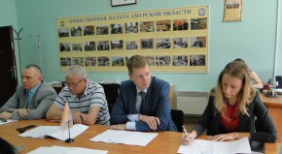
Но, к сожалению, часто жилищная пассивность граждан не всегда позволяет им в полном объеме реализовывать жилищные права и знать свои обязанности как потребителей услуг ЖКХ. Данная акция будет способствовать укреплению добрососедских отношений и уменьшит жилищную пассивность граждан.
Участники совета Общественной палаты решили поддержать идею проведения подобной акции и направить письма в общественные палаты муниципальных образований Амурской области с предложением провести в рамках Международного дня соседей во дворах, городских парках информационную кампанию, досуговые мероприятия с угощениями и культурной программой, на которых провести разъяснительную работу о важности коллективного решения жилищных вопросов.

Итоги работы лицензионной комиссии Амурской области

по лицензированию деятельности по управлению многоквартирными домами
30 апреля 2015 года лицензионная комиссия подвела итоги работы по лицензированию деятельности по управлению многоквартирными домами.
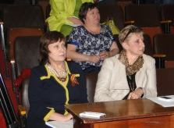
Подводя итоги работы за апрель 2015 года, члены лицензионной комиссии, в их числе член Общественной палаты Амурской области Колядин Александр Михайлович, отметили, что из 110 соискателей лицензий подавших заявление до 01 апреля 2015 года на территории Амурской области с 01 мая 2015 года будут осуществлять деятельность по управлению многоквартирными домами 99 управляющих компаний. Решение об отказе в выдаче лицензии было принято лицензионной комиссией по 11 компаниям, по основаниям несоответствия соискателей лицензии лицензионным требованиям в части исполнения Стандарта раскрытия информации, утвержденного постановлением Правительства Российской Федерации от 23.09.2010 № 731.
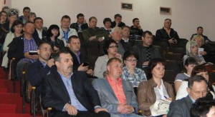
Согласно Федеральному закону после 01 мая 2015 года деятельность по управлению многоквартирными домами без лицензии будет считаться незаконной.

Цифровая инсталляция проекта «Мы не были на той войне…»
29 апреля в Музее современной истории России состоялось открытие инсталляции военных фотографий, собранных Общественной палатой Российской Федерации в рамках Всероссийской акции «Мы не были на той войне…».
Общественная палата Российской Федерации отобрала несколько сотен фотографий из тысяч присланных, часть которых была использована для единого слайд-шоу. В инсталляции отражены и фотографии войнов-амурцев. Гости мероприятия смогли увидеть созданную инсталляцию в залах Великой Отечественной войны и Победы, а также в кинозале музея под музыку военных лет. Презентация состоялась одновременно с открытием выставки «Знамена – свидетели Великой битвы» Музея современной истории России и стала промежуточным итогом Всероссийской акции «Мы не были на той войне…», которая началась в ноябре 2014 года.
Открытие выставки прокомментировал секретарь Общественной палаты Российской Федерации Бречалов Александр Владимирович: «В наши дни, в век современных технологий очень важно найти нужную форму подачи истории для молодежи, на ее языке рассказать о подвигах, совершенных героическим народом России во время Великой Отечественной войны. Именно поэтому для подведения промежуточных итогов Всероссийской акции «Мы не были на той войне…» мы выбрали инсталляцию в качестве способа демонстрации собранных материалов. Оцифрованные фотографии военных лет, демонстрируются под музыку военных лет. Это помогает глубоко прочувствовать судьбы бойцов, общее настроение народа в тот период и жизнь того поколения».
В основном память о тех сложных годах хранится в семейных фотоальбомах, но бумага не вечна, и возможно, уже через несколько лет от сделанных в 40-х годах фотоснимков ничего не останется. Именно поэтому родилась идея, пока фотографии еще в более-менее нормальном состоянии, оцифровать их и создать архив военных снимков.
Директор Государственного центрального музея современной истории России, в своем выступлении отметила, что сейчас проходит много мероприятий, посвященных празднованию Победы в Великой Отечественной войне, однако сегодняшнее открытие выставки и инсталляции – особенное. «Свидетелей тех страшных событий с каждым днем становится все меньше, и важно понимать, кто будет передавать эстафету сохранения памяти о нашей победе дальше. Мы уверены, что наши проекты ждет большое будущее».
Ранее Общественная палата Российской Федерации обратилась к региональным общественным палатам с просьбой поддержать проект, пригласить население к участию в Акции и собрать имеющиеся фотографии военных лет. В Акции приняли участие 44 региона России, в их числе и Амурская область, благодаря которым было собрано более 8000 фотографий военного и поствоенного периода. Активными оказались и подписчики инстаграма Акции greatvictory_70, которые присылали фотоснимки своих родственников-участников Великой Отечественной войны.
Общественная палата Российской Федерации также запустила сайт greatvictory70.oprf.ru, на котором будут размещены все фотографии, присланные из регионов в рамках Акции.
Выставка «Знамена – свидетели Великой битвы» в Музее современной истории России продлится до 30 мая 2015 года. Коллекция знамен периода Второй мировой войны (1939-1945) из собрания ГЦМСИР. Основная цель выставки – способствовать популяризации и актуализации исторической памяти о роли советского народа в разгроме фашизма в годы Второй мировой войны и ее оценке непосредственными участниками событий после ее окончания.

Регламентные мероприятия
в апреле 2015 года
02-03 апреля 2015 года состоялся форум «Эффективное ЖКХ – индикатор развития гражданского общества».
07 апреля 2015 года состоялось заседание членов Общественной палаты Амурской области IV состава, утвержденных губернатором Амурской области, по выбору представителей общественных объединений и иных некоммерческих организаций, действующих на территории Амурской области.
13 апреля 2015 года состоялась рабочая встреча общественных инспекторов по мониторингу цен на продукты питания с руководителями торговых точек.
17 апреля 2015 года состоялось совещание по созданию инициативной группы для реализации проекта по развитию институтов гражданского общества, формированию механизмов и инструментов общественно-государственного сотрудничества, взаимодействия общества и власти в решении ключевых проблем развития Дальнего Востока «Восточный вектор».
20 апреля 2015 года состоялось заседание Совета национально-культурных и религиозных объединений.
23 апреля 2015 года состоялось заседание Совета по этике, регламенту и организации работы.
27 апреля 2015 года состоялось заседание «круглого стола» на тему «Роль СМИ в вопросах гармонизации межнациональных и межконфессиональных отношений: проблемы освещения информации».
29 апреля 2015 года состоялось заседание совета.

Использование ресурсов Общественной палаты Амурской области инициативными гражданами и общественными организациями
в апреле 2015 года

Дата | Время | Мероприятие | Координатор
Зал заседаний № 112
08 апреля | 10.00 | Заседание Общественной наблюдательной комиссии Амурской области | Охотникова Н.В.
08 апреля | 14.00 | Заседание Союза промышленников, предпринимателей и работодателей Амурской области | Паршинков В.Б.
08 апреля | 16.00 | Заседание Экспертного совета при уполномоченном по правам ребенка в Амурской области | Рудакова Е.М.
15 апреля | 17.00 | Заседание Экспертного совета при уполномоченном по правам ребенка в Амурской области | Рудакова Е.М.

Обзор СМИ о деятельности Общественной палаты Амурской области
за апрель 2015 года

Дата публикации | Наименование СМИ | ФИО автора, название статьи
08 апреля | Информационное агентство «Амуринфо» | В Общественную палату Амурской области избрали 11 новых членов
18 апреля | Газета «Комсомольская правда. Дальний Восток» | Т.Ильина "В Благовещенске закрывают единственную библиотеку для слепых?"
27 апреля | ГТРК «Амур» | СМИ должны способствовать государственным институтам

